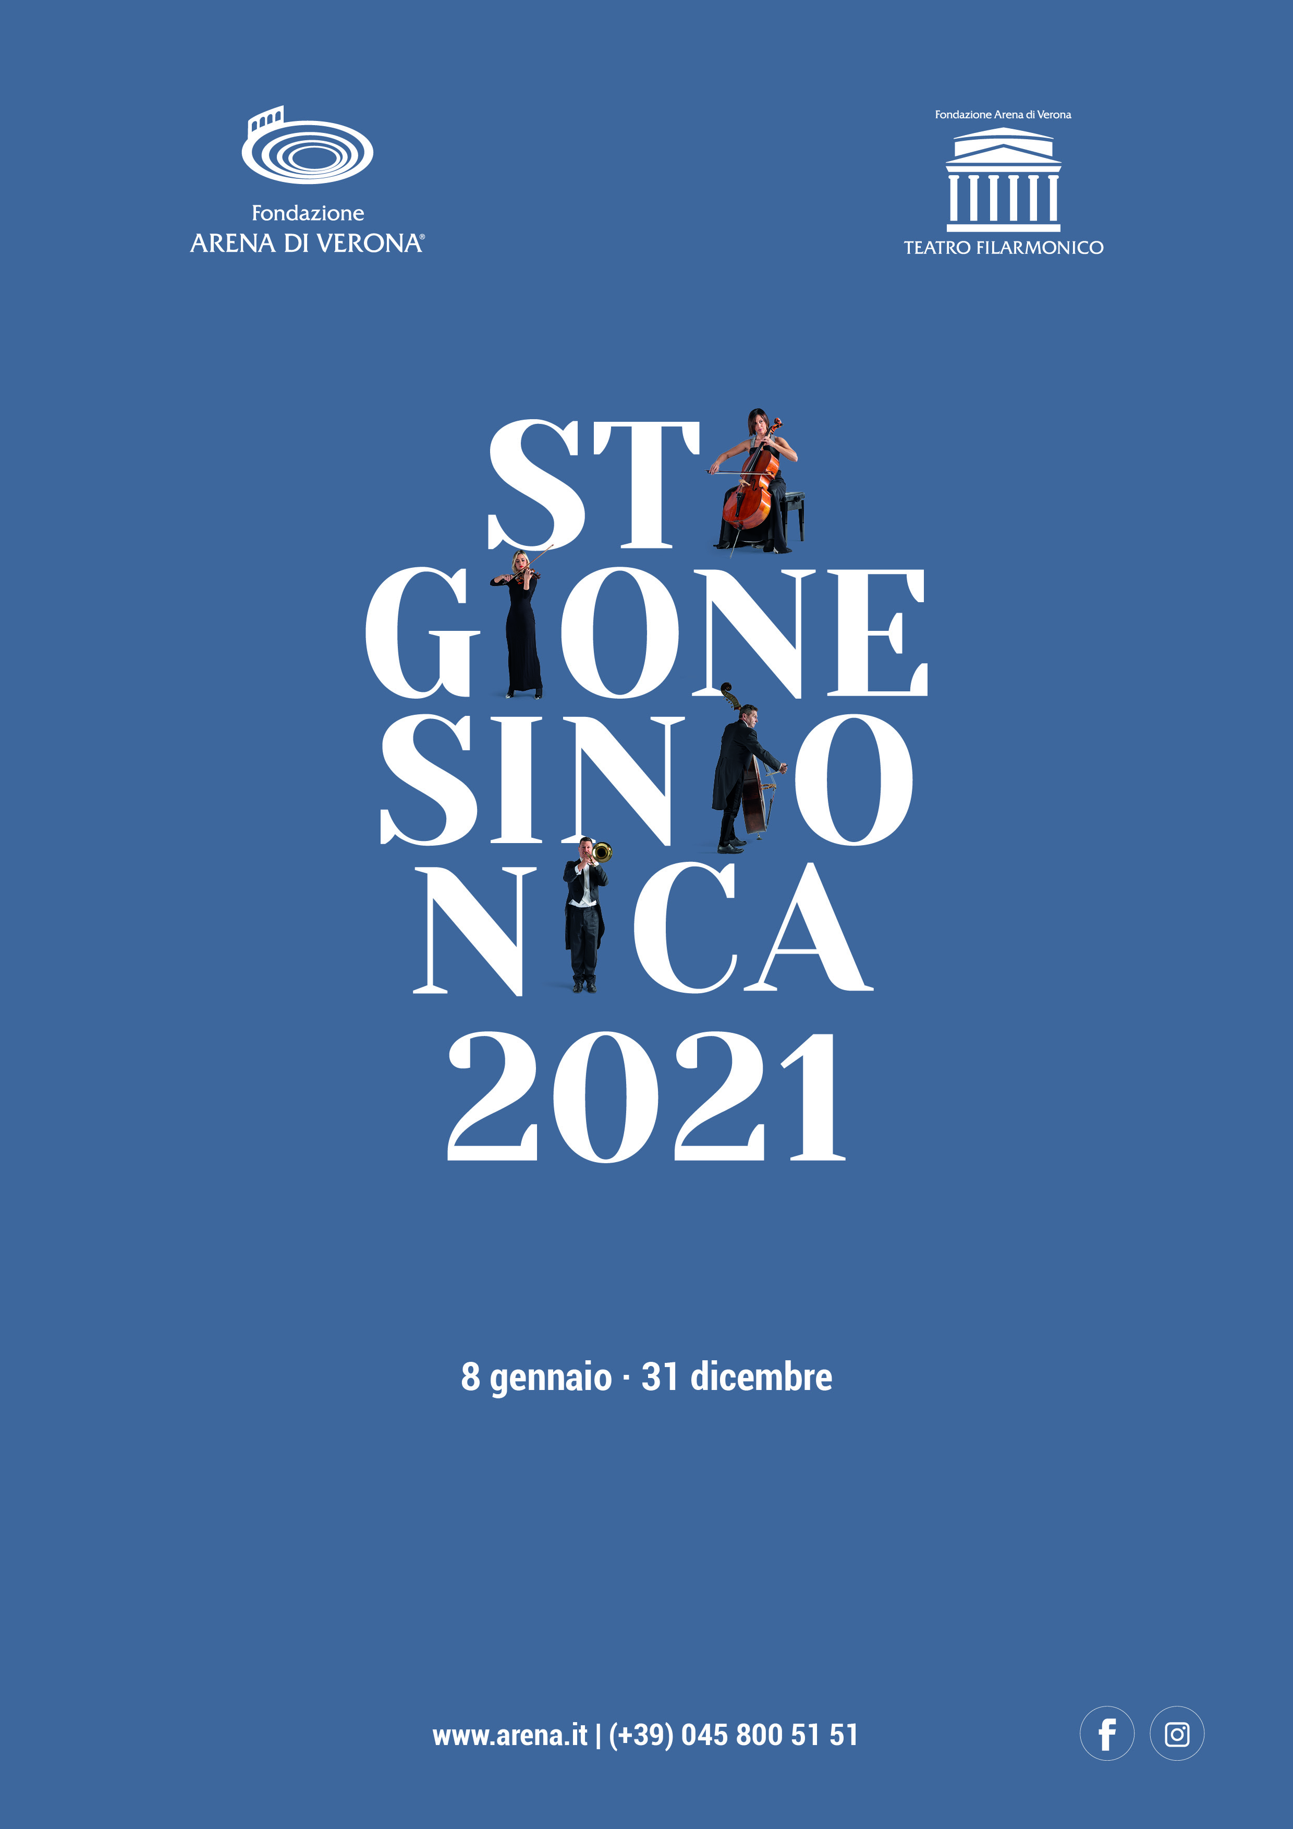
TEATRO FILARMONICO
Stagione Sinfonica 2021
Dall’8 gennaio al 31 dicembre 2021

8 gennaio ore 20.30 · webTV | Youtube
9 gennaio ore 15.00 · Facebook | Telenuovo
Mozart, dall’Austria alla Russia

Francesco Ivan Ciampa Direttore
Manuela Schenale Soprano | Tamara Zandonà Contralto
Antonino Scarbaci Tenore | Valentino Perera Basso
Wolfgang Amadeus Mozart
Ouverture, da La Clemenza di Tito
Messa in do maggiore per soli coro e orchestra K 257
Ouverture, da Il Flauto magico

Pëtr Il'ič Čajkovskij
Suite n. 4 op. 61 “Mozartiana”

ORCHESTRA E CORO DELLA FONDAZIONE ARENA DI VERONA



5 febbraio ore 20.30 · webTV | Youtube
13 febbraio ore 15.00 · Facebook
20 febbraio ore 15.00 ·Telenuovo
Respiri e contrasti

Giampaolo Pretto Direttore e Flauto

Wolfgang Amadeus Mozart
Andante in do maggiore per flauto e orchestra K 315
Concerto n. 1 in sol maggiore per flauto e orchestra K 313

Franz Schubert
Sinfonia n. 9 in do maggiore D 944 “La Grande”

ORCHESTRA DELLA FONDAZIONE ARENA DI VERONA



5 marzo ore 20.30 · webTV | Youtube
13 marzo ore 15.00 · Facebook
20 marzo ore 15.00 · Telenuovo
Ingegno atipico

Jacopo Brusa Direttore
Matteo Falcier Tenore | Benjamin Cho Baritono | Alessio Cacciamani Basso
Giuseppe Verdi
Quartetto in mi minore (versione per orchestra d’archi)

Amilcare Ponchielli
Messa op. 20

ORCHESTRA E CORO DELLA FONDAZIONE ARENA DI VERONA



2 aprile ore 20. 30 · webTV | Youtube | Facebook
17 aprile ore 15.00 · Telenuovo
Idilli musicali

Orazio Sciortino Direttore e Pianoforte

Orazio Sciortino
Aiora (brano commissionato dalla Fondazione Arena di Verona)

Wolfgang Amadeus Mozart
Concerto n. 19 in fa maggiore per pianoforte e orchestra K 459

Arthur Honegger
Pastorale d’été, H. 31

Francis Poulenc
Sinfonietta, FP 141

ORCHESTRA DELLA FONDAZIONE ARENA DI VERONA



Venerdì 14 maggio · ore 20.00
Bottesini, il Paganini del Contrabbasso

Sebastiano Rolli Direttore
Giuseppe Ettorre Contrabbasso

Giovanni Bottesini
Concerto n. 1 in sol minore per contrabbasso e orchestra
Ouverture, da Alì Babà
Il Nilo, da Notti arabe
L’Alba sul Bosforo
Sinfonia da Il Diavolo della notte

ORCHESTRA DELLA FONDAZIONE ARENA DI VERONA



Venerdì 1 ottobre · ore 20.00
Sabato 2 ottobre · ore 17.00
Suggestioni francesi

Giuliano Carella Direttore
Peter Szanto Violino

Claude Debussy
Prélude a l'après-midi d'un faune, L 87

E. Chausson
Poème per violino e orchestra, op. 25
Georges Bizet
Sinfonia n. 1 in do maggiore

ORCHESTRA DELLA FONDAZIONE ARENA DI VERONA



Venerdì 15 ottobre · ore 20.00
Sabato 16 ottobre · ore 17.00
Giovanni Sollima: eclettico violoncello

Giovanni Sollima Direttore e Violoncello

Giovanni Sollima
Hell I

Joseph Haydn
Concerto n. 2 in re maggiore per violoncello e orchestra op. 101

Giovanni Sollima
Terra con variazioni per violoncello e orchestra

Ludwig van Beethoven
Sinfonia n. 1 in do maggiore op. 21

ORCHESTRA DELLA FONDAZIONE ARENA DI VERONA



Venerdì 5 novembre · ore 20.00
Sabato 6 novembre · ore 17.00
Virtuosismo e impulsività

Francesco Ommassini Direttore
Xiaolu Zang Pianoforte

Pëtr Il'ič Čajkovskij
Concerto n. 1 in si bemolle minore per pianoforte e orchestra op. 23

Antonín Dvořák
Sinfonia n. 8 in sol maggiore op. 88

ORCHESTRA DELLA FONDAZIONE ARENA DI VERONA



Venerdì 12 novembre · ore 20.00
Sabato 13 novembre · ore 17.00
Imponenza e suggestioni

Antonino Fogliani Direttore
Michele Campanella Pianoforte

Johannes Brahms
Concerto n. 2 in si bemolle maggiore per pianoforte e orchestra op. 83

Felix Mendelssohn
Sinfonia n. 3 in la minore op. 56 “Scozzese”

ORCHESTRA DELLA FONDAZIONE ARENA DI VERONA



Venerdì 17 dicembre · ore 20.00
Sabato 18 dicembre · ore 17.00
Finezze corali

Andrea Cristofolini Direttore

Johannes Brahms
Vier Gesänge op. 17

Joseph Gabriel Rheinberger
Wie lieblich sind deine Wohnungen op. 35

Gabriel Fauré
Le Ruisseau op. 22

Claude Debussy
Nuit d'étoiles

Gustav Holst
Choral Hymns from the Rig Veda
Two Eastern Pictures

Benjamin Britten
A Ceremony of Carols op. 28

Anonimo
El Vito (Canto tradizionale spagnolo)

Jacques Offenbach
Barcarolle “Belle nuit, ô nuit d'amour”, da Les Contes d'Hoffmann

CORO DELLA FONDAZIONE ARENA DI VERONA



31 dicembre 2021 · ore 21.30
Concerto di fine anno

ORCHESTRA E CORO DELLA FONDAZIONE ARENA DI VERONA
Maestro del Coro Vito Lombardi

